Atividades Semb2

Semana 1

2. Listagem de comandos do terminal Linux

**a)**

**ls:** É um comando de listagem usado para mostrar as informações dentro de uma pasta.



**man:** Utilizado para descrever a funcionalidade do programa passado, como se fosse para ver um manual do comando.

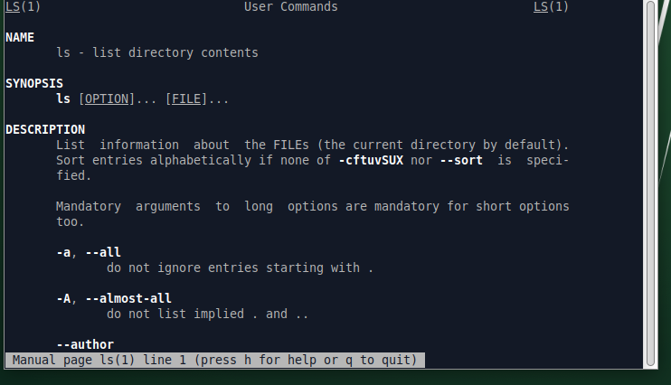

**Clear:** limpa o terminal, pode ser usada pelo atalho Ctrl + l.

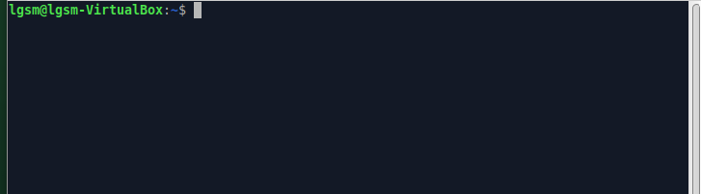

**mkdir:** Cria um novo diretório com o nome passado (mkdir nomeNovoDiretorio1 nomeNovoDiretorio2 “nome Novo Diretorio3”).

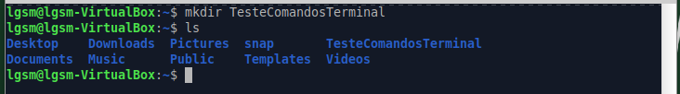

**cd:** Permite a transição entre diretórios (cd DiretorioDesejado).



**pwd:** Imprime completamente o diretório atual de trabalho.



**whoami:** Imprime o usuário em uso no terminal no momento do uso do código.



**Redirecionadores:** Usando-se >> é possível pegar a informação de um comando escrito anteriormente a ele e passar essa informação para outro arquivo, o qual se não existir também será criado.



**Criar e acessar pasta com nome composto e exemplo:** Para se criar uma pasta com nome composto pode ser usado mkdir “Nome da pasta Composto”. Para se navegar para esta passa, será usado a contrabarra (\) antes do espaço para este ser reconhecido, como em cd Nome\ da\ pasta\ Composto/. Também pode ser digitado o nome da pasta entre aspas (cd “Nome da pasta Composto”).

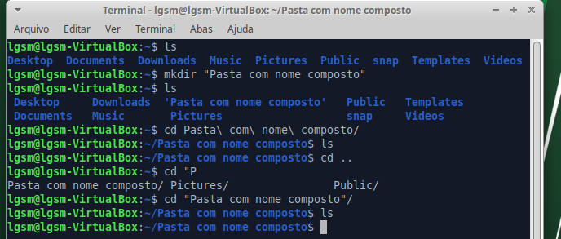

**touch:** Atualiza os horários de modificação de acesso de cada arquivo passado para o horário atual. Caso não exista o arquivo passado como argumento ele será criado vazio.



**nano:** Abre o editor de texto nano no terminal, para alteração do arquivo passado como argumento.



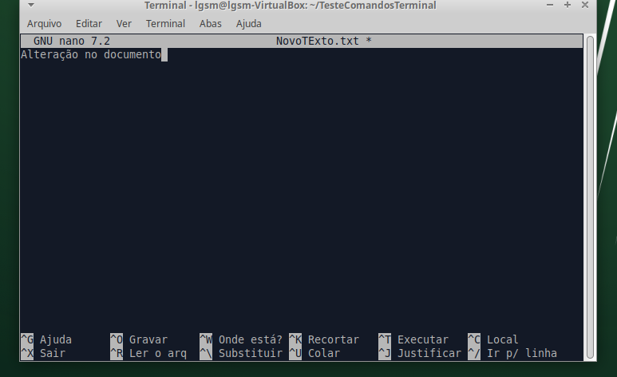

**cat:** Concatena arquivos na saída. Pode ser usado para se obter a informação de um arquivo e imprimi-la no terminal.



**mv:** move o arquivo passado para o destino passado, o qual pode ser em outro diretório. Este comando também pode ser usado para renomear arquivos.

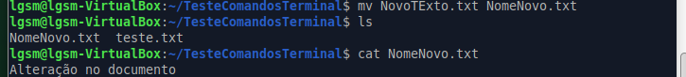

**cp:** Copia o arquivo passado no diretório escrito (cp ArquivoParaCopiar DiretorioDeDistino).

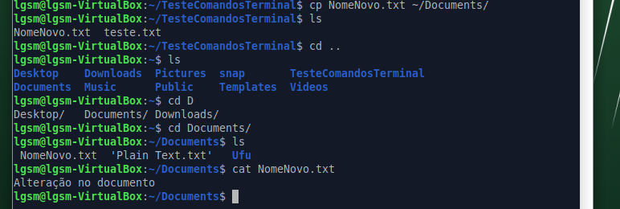

**find:** Encontra o arquivo ou diretório passado como argumento, a partir do diretório em que foi usado o comando (find . -name nomeDoAquivoParaProcura).



**head:** Apresenta o cabeçalho (primeiras linhas) do arquivo de texto passado como argumento.



**tail:** Apresenta as últimas linhas do arquivo de texto passado como argumento.



**less:** Permite a leitura de um arquivo por inteiro, mas carregando este por partes. Isso é útil para que o computador não tente ler um arquivo grande por inteiro que consumiria muito dele.

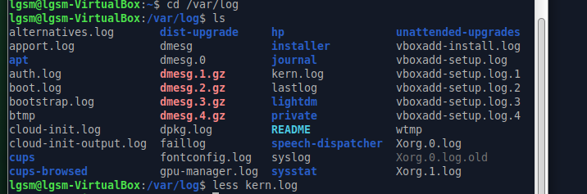

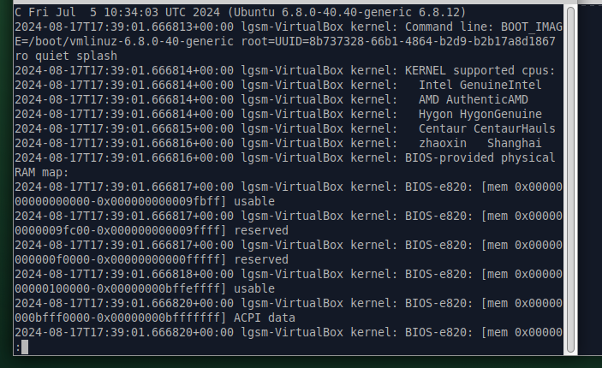

**rm:** Remove o arquivo passado como argumento, mas não apaga diretórios por padrão.



**rmdir:** Remove o diretório passado como argumento, por padrão remove apenas diretórios vazios.

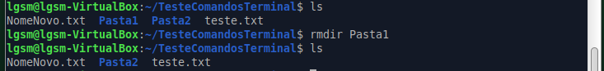

**rm -rf:** Ao usar o parâmetro -rf o rm apagará o argumento passado por inteiro, mesmo se este estiver com outros arquivos.

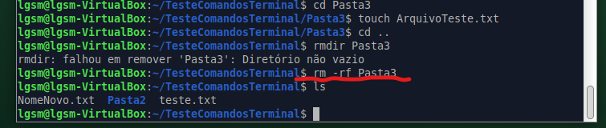

**hostname:** Imprime o nome da máquina.



**hostname -I:** Imprime todas as informações de IP da máquina.



**ip a:** Mostra todos os detalhes de todos os endereços ip da máquina.

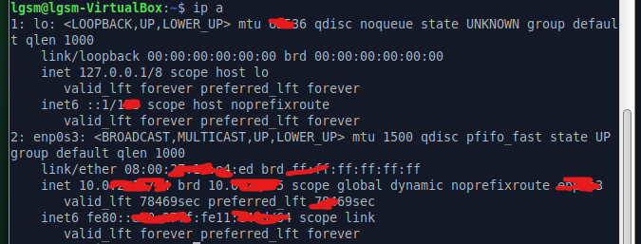

**grep:** Este código busca por padrões em arquivos. Desse modo, ele pode ser usado para filtrar a busca por textos específicos em arquivos. Para esse uso, deve ser escrito | (piping) anteriormente ao grep, pois assim será pega a saída de um outro programa para o grep.

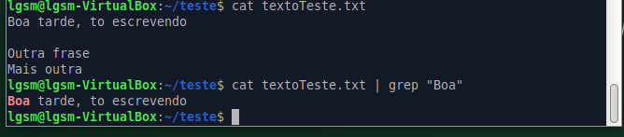

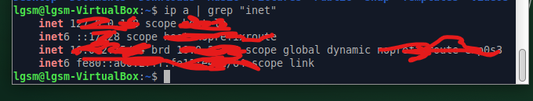

**ping:** Usado para observar se está tendo comunicação pelo servidor (ip) passado (ping IpDoServidor).

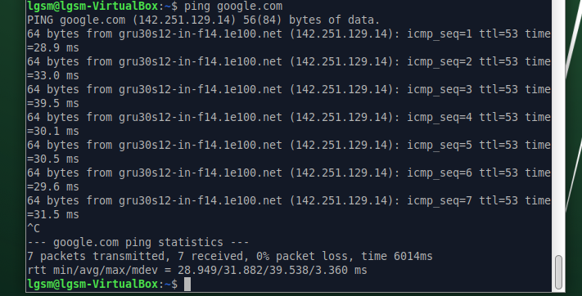

**Contrl + c:** Este atalho permite que qualquer comando em execução no terminal seja cancelado.

**free -h e free -m:** Esses comandos são usados para uma leitura rápida e resumida do uso da memória pelo sistema. O parâmetro -h mostra os dados de memória de um modo mais humano de leitura e o -m mostra esses parâmetros em megabites.

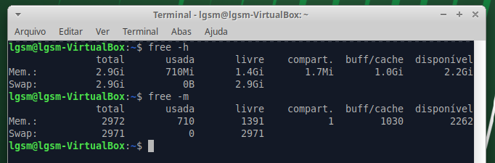

**top:** [O comando top é uma forma de ver os processos em execução no Linux, com atualização de tela e ordenado pelo processo que utilizam mais CPU](https://www.bing.com/ck/a?!&&p=5472d1e6a26873ffJmltdHM9MTcyNDgwMzIwMCZpZ3VpZD0xNzFmNDNkYy05YjY4LTY5YjItMjlkZC01NzAyOWFhNjY4ODcmaW5zaWQ9NTcyOA&ptn=3&ver=2&hsh=3&fclid=171f43dc-9b68-69b2-29dd-57029aa66887&psq=comando+top+linux&u=a1aHR0cHM6Ly93d3cuY2VydGlmaWNhY2FvbGludXguY29tLmJyL2NvbWFuZG8tbGludXgtdG9wLw&ntb=1).



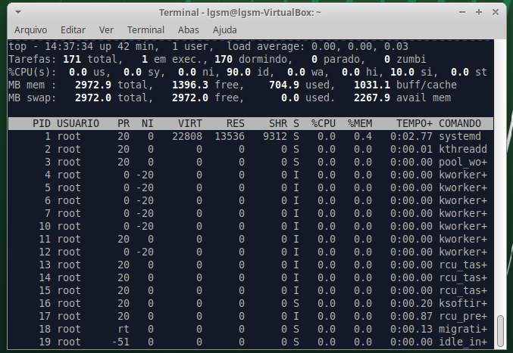

**htop:** É um comando usado para que permite o monitoramento dos sistemas no indux em tempo real. Ele apresenta informação de uso de memória, núcleos de processadores e permite a filtragem e busca de determinados processos desejados. (Basicamente um gerenciador de tarefas).



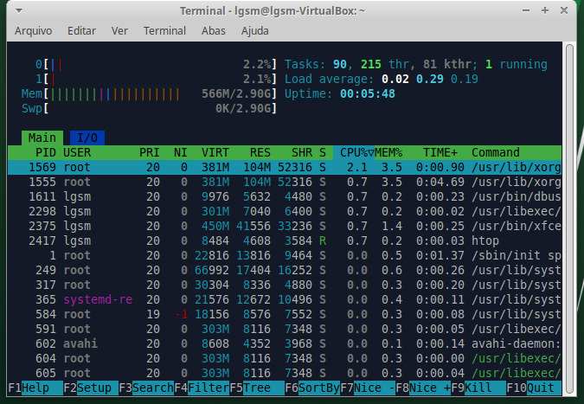

**ps:** Este comando mostra os processos rodando na instância do terminal em que ele foi utilizado.

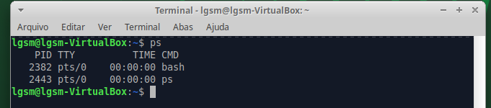

**ps aux:** Apresenta todos os processos rodando na máquina no instante que o comando foi utilizado. Ele pode ser usado junto com o comando grep para filtragem de algum processo específico. (ps aux | grep processoDesejadoParaFiltragem)

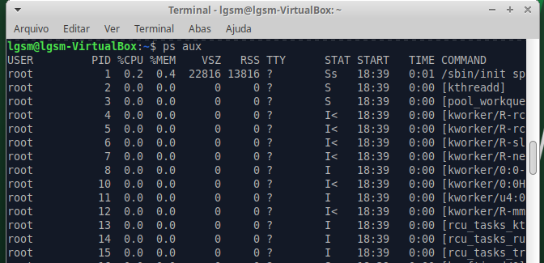

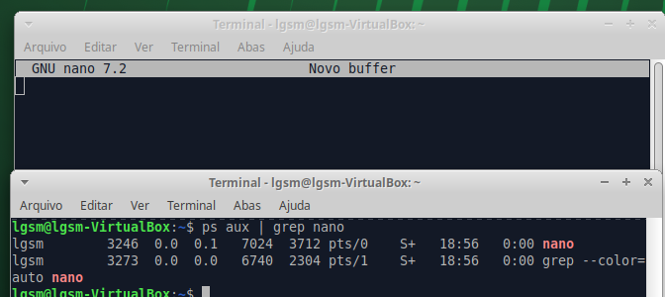

**pgrep:** Este comando retorna o pid (id de processo) do processo passado como argumento se este estiver em execução.

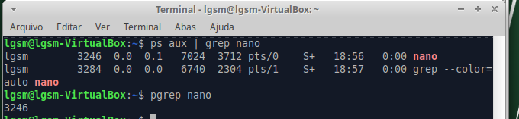

**kill:** Comando que finaliza um processo. Ele deve receber como argumento o pid do processo desejado para encerramento.

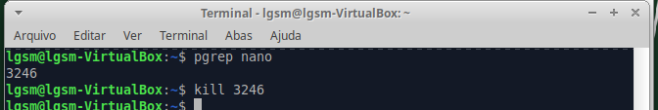

**df -h:** Ele fornece informações sobre o espaço de armazenamento disponível e utilizado em todas as partições e sistemas de arquivos montados no sistema.

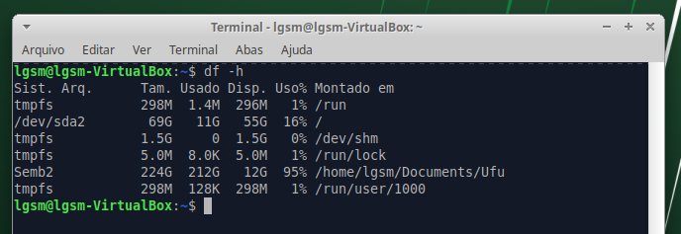

**ncdu:** Ele serve para análise do uso de espaça do disco de armazenamento analisando e rastreando quais arquivos e diretórios estão usando seu espaço em disco no Linux.

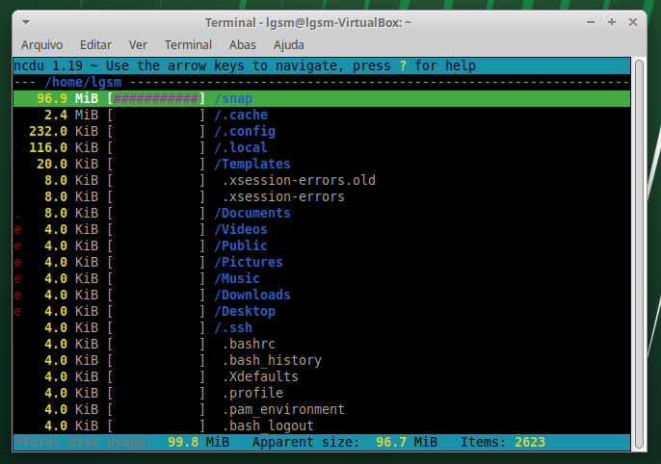

**uname:** apresenta informações sobre o kernel do sistema.

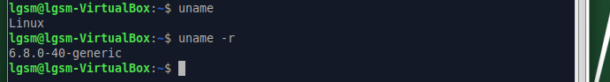

**lscpu e lsusb:** O primeiro mostra informações a respeito do processador da máquina e o ultimo informações a respeito das conexões usb da máquina.

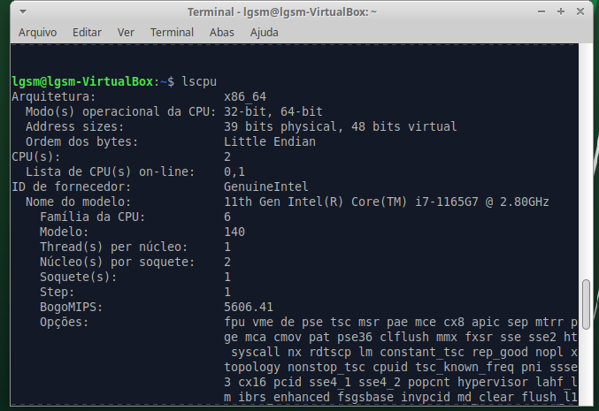

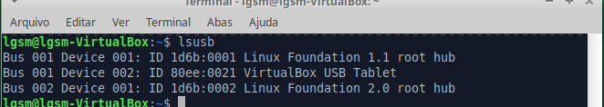

**history:** Apresenta um histórico de todos os comandos utilizados no terminal.

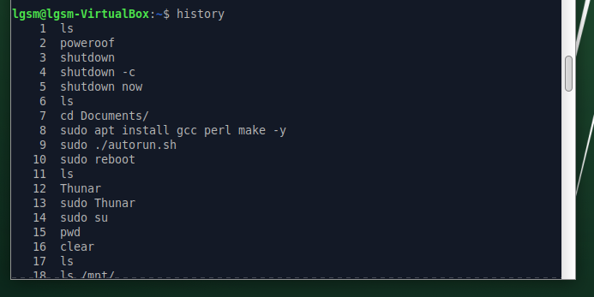

**b)**

**echo:** Este comando mostra imprime (ecoa) o argumento passado na saída padrão seguido por uma nova linha. Ele pode ser usado para se iniciar um arquivo com algum conteúdo já escrito.

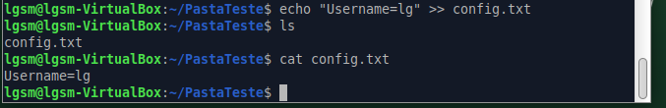

**wc:** Conta o número de linhas, palavras e bytes (apresentando-os nesta ordem) do argumento passado.



**piping:** Pega a saída de um comando e o passa como a entrada de um outro comando. (Diferença para o redirecionador “>>” é que este pega a saída passada e passa apenas para um arquivo, criando o arquivo caso ele não exista).

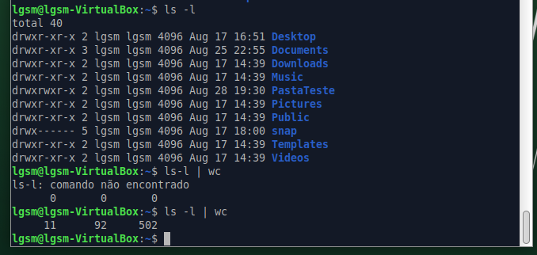

**sort:** Este comando imprime as informações de um arquivo de maneira ordenada, mas não altera o arquivo em si.

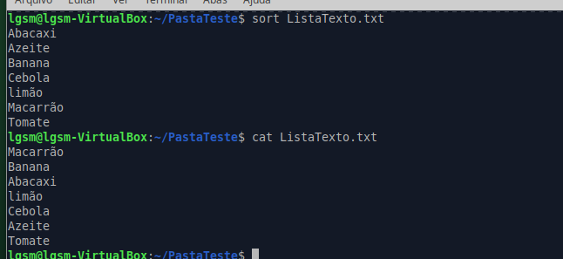

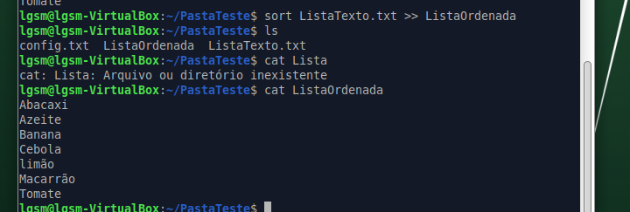

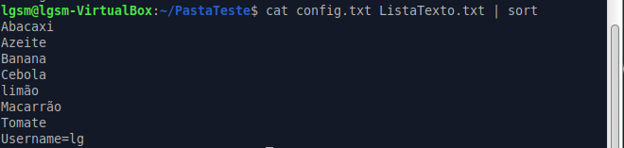

**uniq:** Ele reporta (se passado o parâmetro -d) ou omite linhas adjacentes repetidas. Pode ser usado junto do comando sort para com isso imprimir os valores de uma linha apenas uma vez. Pode ser usado com o parâmetro -u para imprimir os valores que não se repetem.

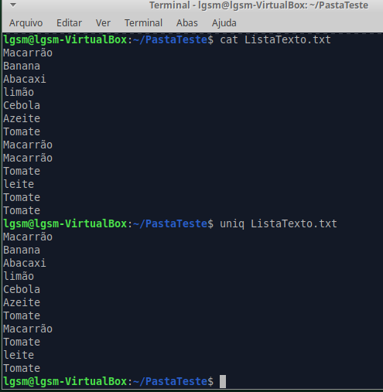

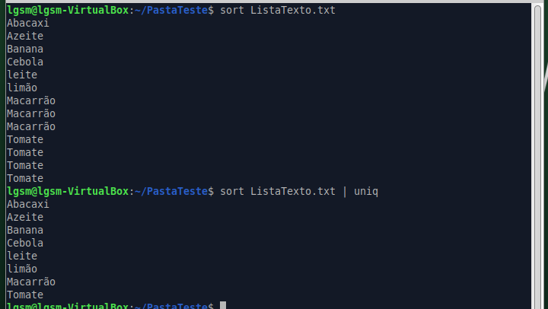



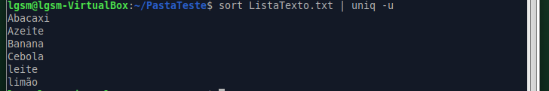

**expansions:** Alguns caracteres possuem significados especiais os quais podem ser expandidos se usados no terminal.

O caractere ~ apresenta a informação da diretório home do usuário.

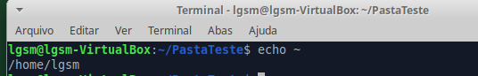

O caractere * retorna todos os nomes de caminhos e arquivos presentes no diretório em que foi utilizado.



O caractere ? representa que deve-se ter um caractere qualquer na posição em que foi posto o ?.

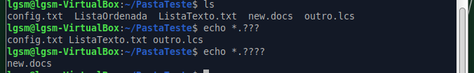

A expansão {} de chaves é um mecanismo para gerar strings a partir de padrões.



**diff:** Encontra a diferença entre o conteúdo dos dois arquivos passados para o comando. (diff arquivo1 arquivo2). Com o parâmetro -y ele apresenta o conteúdo dos arquivos lada a lado, junto com suas diferenças.

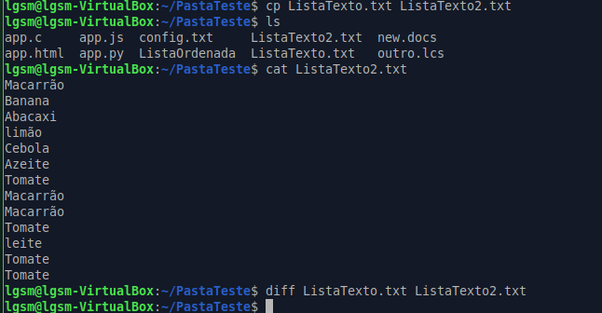

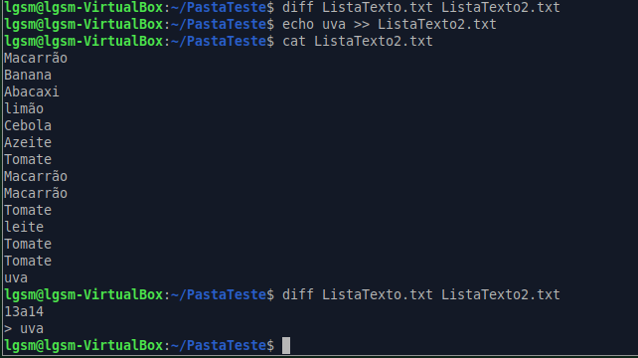



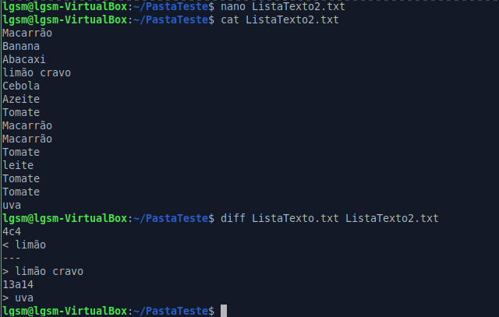

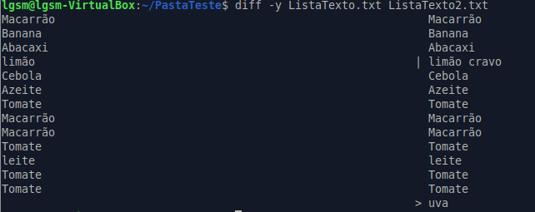

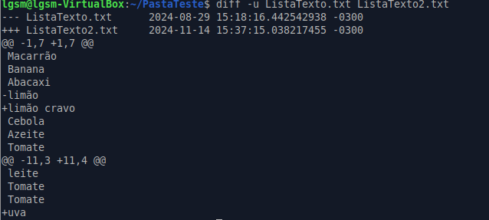

**find:** Usado para encontrar arquivos os diretórios que correspondem a um padrão de procura passado (Caracteres semelhantes, ao tempo de modificação, tamanho do arquivo e etc). (“find localDeProcuraInicial CritérioDeBusca” caso localDeProcura seja um ponto (.) isso indica que há procura é será feita dentro do diretório onde o comando foi realizado).

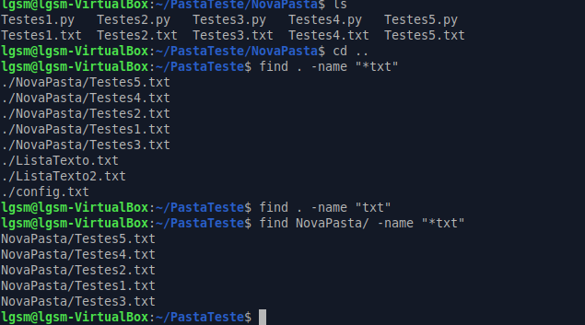

Usando “-type d” o comando procurará apenas por diretórios.



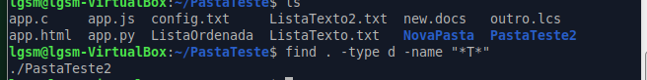

Procurando por arquivos com tamanho maior que 1k.



**Grep:** Usado para procurar algo especificado dentro de arquivos. (grep OQueSePrucura ArquivoEmQueSeProcura).

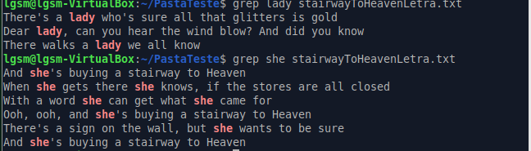

Para se obter as linhas em que foram encontradas as palavras.

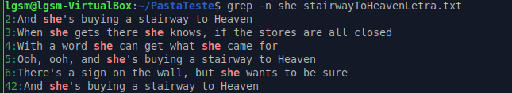

**du:** Apresenta o tamanho de arquivos ou diretórios passados para o comando. (du DiretórioQueSeDesejaSaberOTamanho).

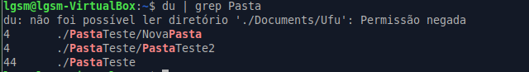

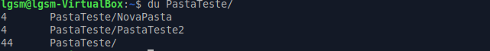

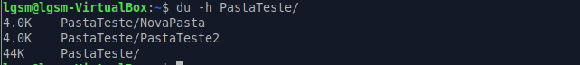

Exemplo, leitura dos diretórios de maior tamanho em ordem decrescente.

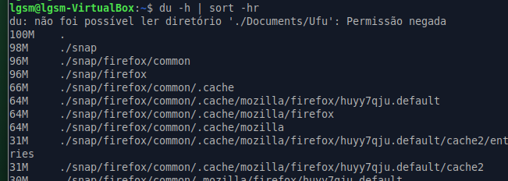

**df:** Comando usado para se obter informações sobre o uso do armazenamento no disco.

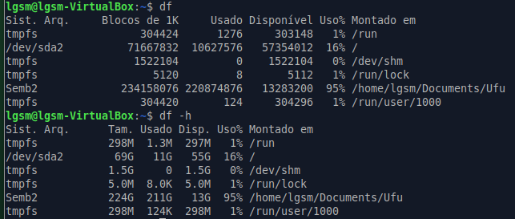



**history:** Apresenta todos os comandos já usados naquela instancia do terminal.

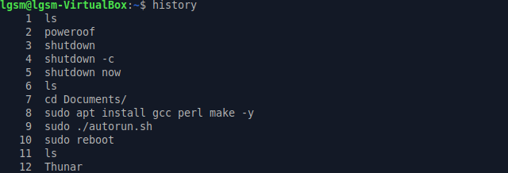

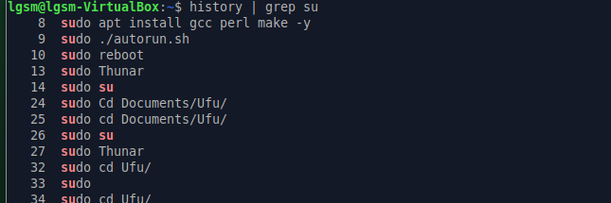

É possível rodar um comando presente no history pela expressão (!NumeroDoComandoNoHistory).

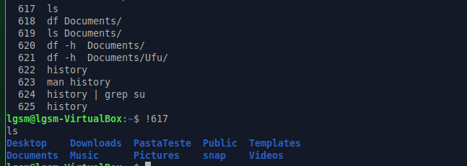

**ps:** Este comando apresenta todos os processos rodando no computador no momento em que foi executado.



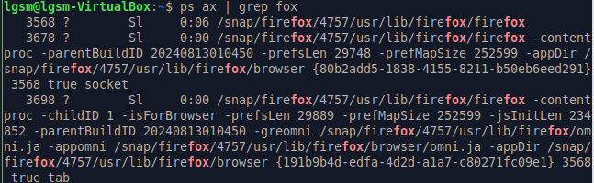

**top:** Este comando lista os processos rodando em tempo real.

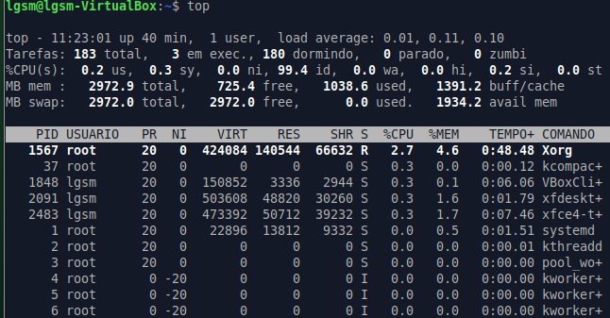

**kill:** Este programa é usado para terminar a execução de algum processo por meio do seu PID (process Id). (kill <pid>). Pode ser usado com outros argumentos que mudam sua função (kill -Argumento <pid>). O exemplo abaixo mostra o kill sendo usado para fechar o navegador FireFox.

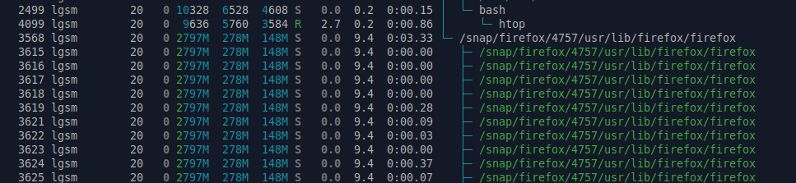



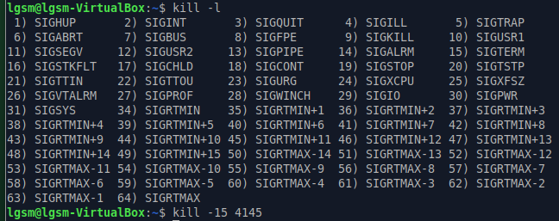

**killall:** Pode-se usar o nome do programa que se deseja encerrar, ao invés de seu PID, e caso se tenha múltiplos processos com o mesmo nome todos serão encerrados.

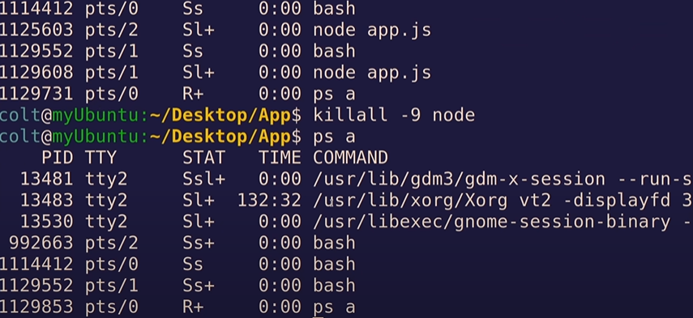

**jobs:** Este comando lista os processos que estão em execução em segundo plano (em plano de fundo).

Comando usado como exemplo, o qual foi pausado ao se apertar ctrl + z.



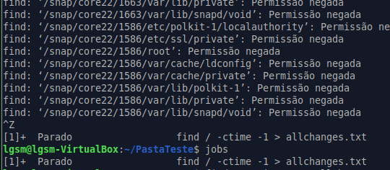

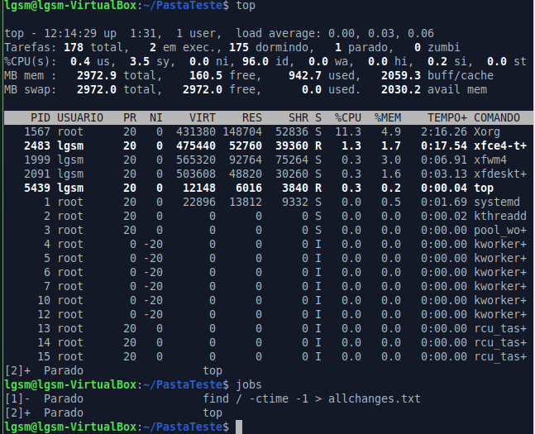

**fg:** Comando usado para rodar um processo (job) apresentado pelo comando jobs, em primeiro plano. (fg jobid).

Exemplo rodando novamente o comando top que havia sido pausado.



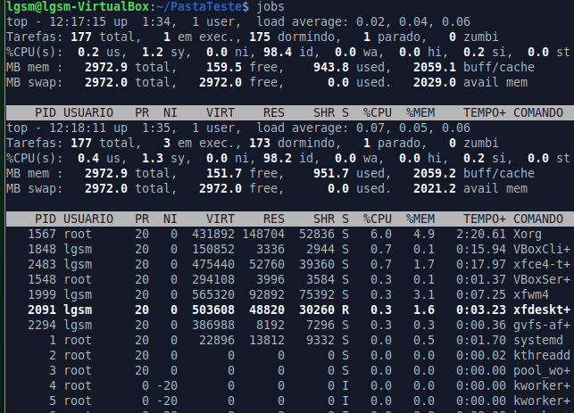

**bg:** Comando usado para rodar um processo (job) apresentado pelo comando jobs, em plano de fundo (background). (fg jobid).

Exemplo rodando novamente o comando **find / -ctime -1 > allchanges.txt** que havia sido pausado.

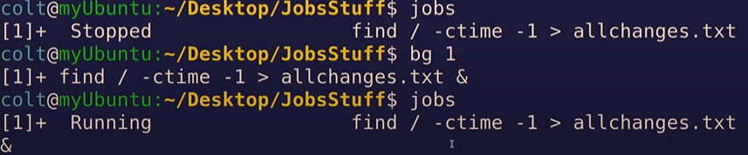

Usando o caractere & na frente do processo, também faz ele ser executado em backgroud.



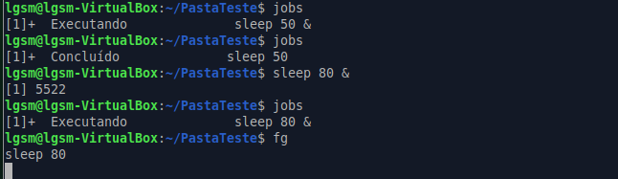

**gzip:** Comando usado para compactar arquivos individualmente no protocolo LZ77. Se for usado gzip ArquivoParaCompactar, o arquivo compactado substituirá o original. Para se manter o arquivo original pode-se fazer gzip -c filename > filename.gz ou gzip -k filename.

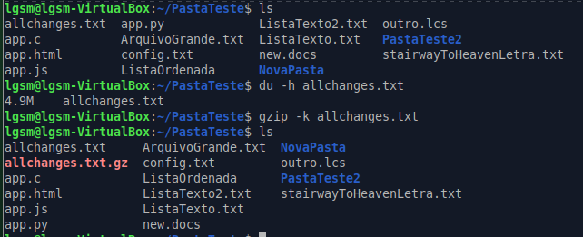

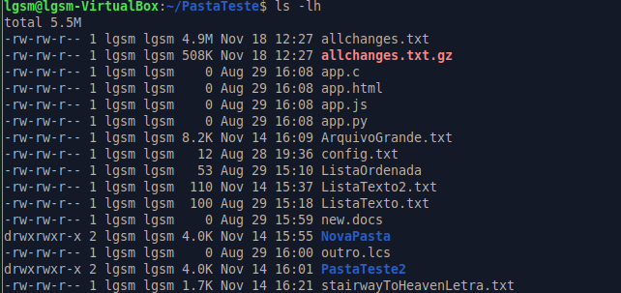

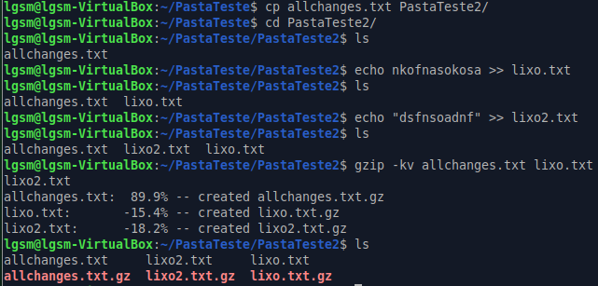

**gunzip:** Este comando é usado para descompactar um arquivo. É semelhante a usar gzip -d. (gunzipo filename).

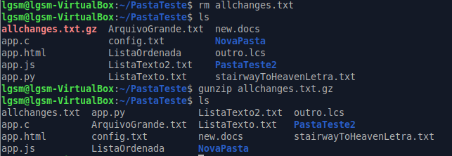

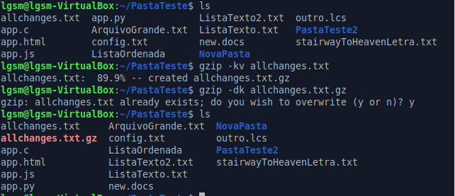

**tar:** Este comando cria um documento que agrupa diversos arquivos em apenas um único arquivo.

Para criar o arquivo se usa, tar -cf archive.tar file1 file2. O arquivo criado não estará compactado de modo que seu tamanho é próximo a junção dos tamanhos dos arquivos unidos.

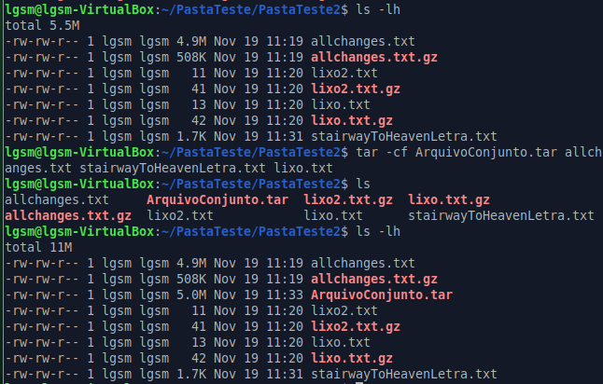

Para extrair os arquivos se usa, tar -xf archive.tar ou tar -xf archive.tar -C DiretorioDeDestino:

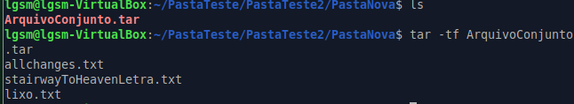

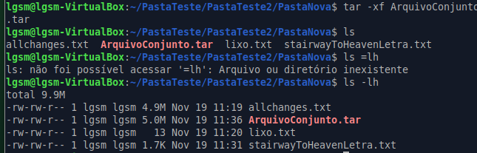

Compactando o arquivo.tar:

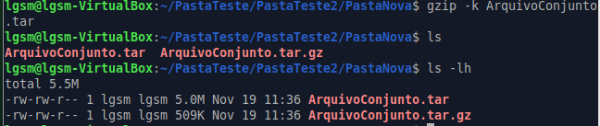

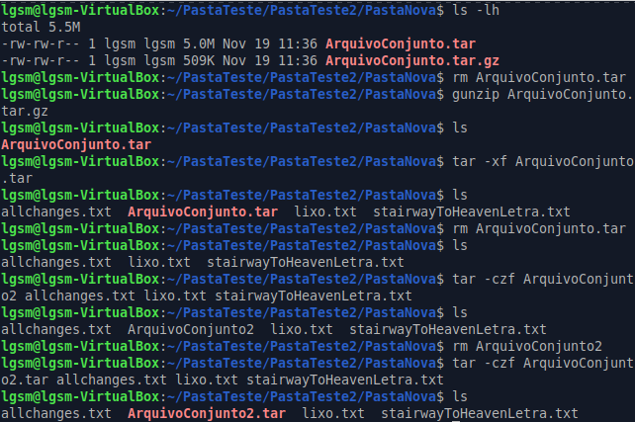

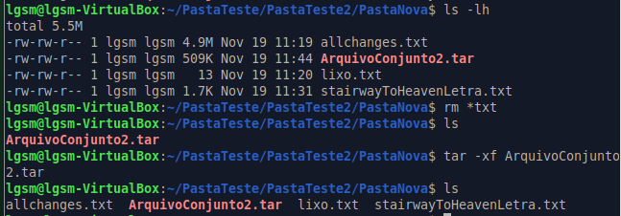

**nano:** É um editor de texto. (nano <filename>).



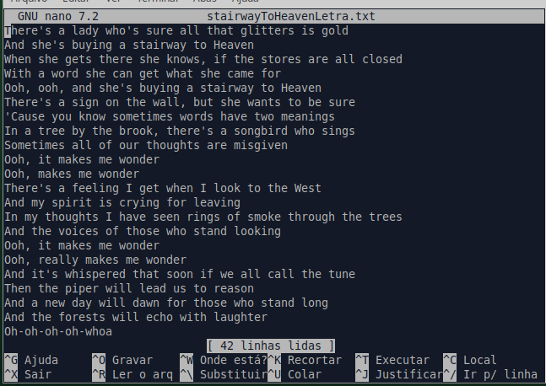

**alias:** Permite criar “Apelidos” para comandos, fazendo o comando poder ser executado ao se utilizar o alias (Apelido) criado diretamente. A forma apresenta abaixo apenas criar o alias no terminal local, de modo que, caso outro terminal seja aberto não se terá o alias criado. (alias NomeNove=’ComandoExistente’ ). (Existe diferença caso seja feito NomeNove=”ComandoExistente”)

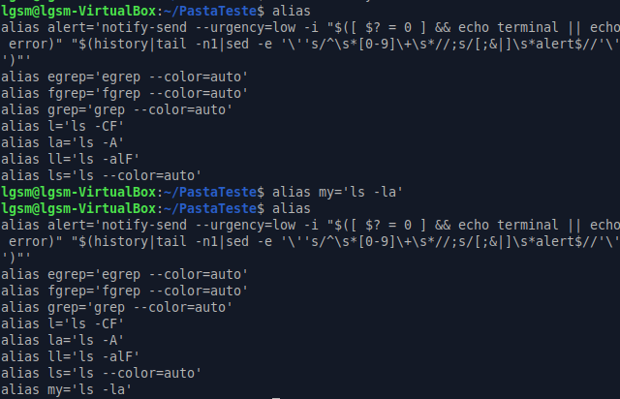

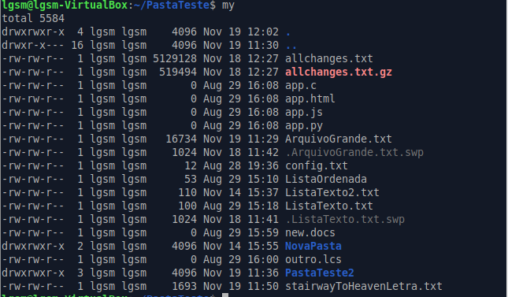

Para tornar o alias global, deve-se adiciona-lo no arquivo .bashrc encontrado na pasta home, como apresentado nos passos abaixo. Isso funciona pois .bashrc é rodado toda vez que se inicializa um terminal.

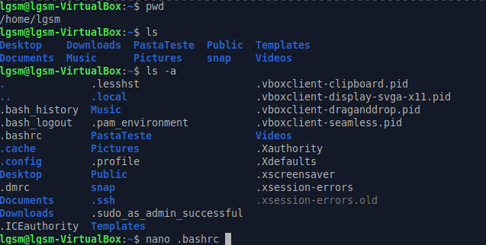

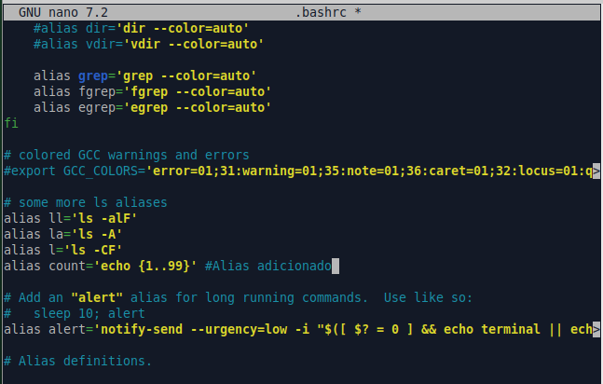

Após essa alteração, ainda não será possível rodar o alias no mesmo terminal, mas caso outro seja aberto já será possível rodar nele. Caso deseje-se rodar no mesmo terminal pode-se usar source .bashrc, que atualizará o alias criado.

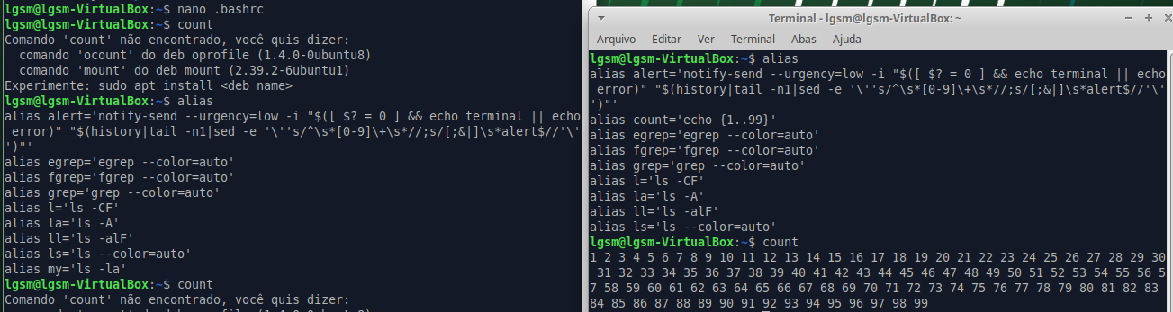

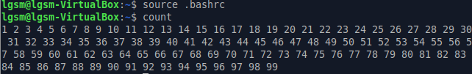

**xargs:** Converte um standard input para argumentos de um comando. (command1 | xargs command2).

Exemplo, passando ls como um standard input para sort.

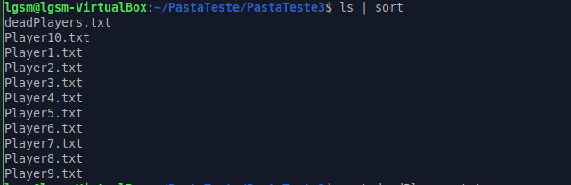

Exemplo, passando o arquivo deadPlayers.txt como um argumento de sort, o que fará com que o conteúdo do arquivo seja ordenado.



Alguns comandos não aceitam standard inputs como o comando sort, por exemplo o comando touch e rm. Como solução para isso há o uso do xargs, como mostrado abaixo.

Exemplo de erro.

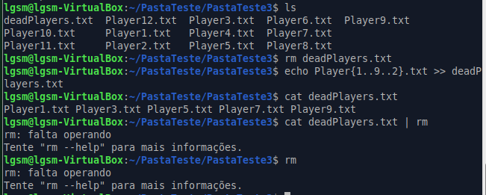

Exemplo da solução.

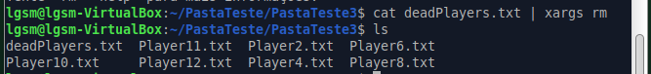

Outro exemplo com ls -l. Caso seja usado sem o xargs ele apenas executa o comando normalmente. Mas se passado com o xargs ele considerará como argumentos.

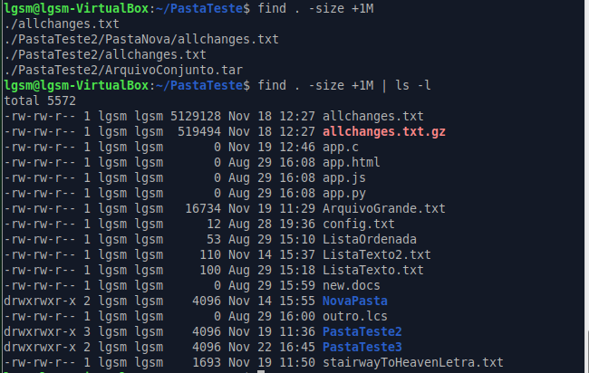

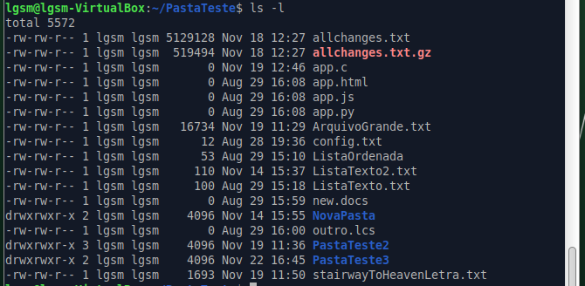

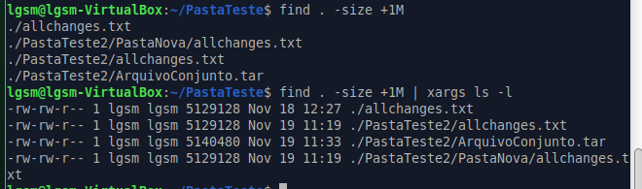

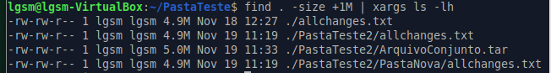

**ln:** Este comando é usado para criação de links. Esses links são no caso como ponteiros para algum arquivo. São arquivos que “apontam” para outros arquivos, similares (mas não iguais) a atalhos (shortcuts) do windows. Há 2 tipos de links: hard links e soft links.

**Hard Links:** Não permite links com diretórios ou external filesystems (disks). Cria um arquivo que é o link do outro arquivo passado como argumento. (ln originalFile.txt linkFile.txt). O arquivo link criado pode parecer uma cópia do arquivo inicial, mas ele não é, pois, toda alteração no arquivo original é refletida no arquivo link ou vice-versa. O arquivo link é um ponteiro do arquivo original.

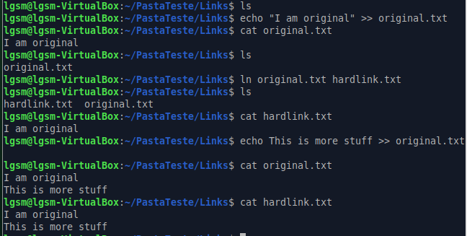

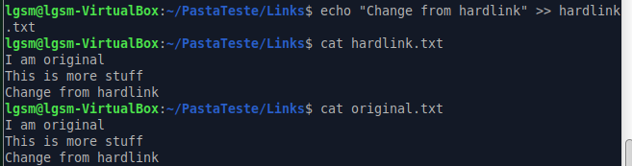

Caso o original seja removido o hardlink continuará existindo e apontando para o que o arquivo original possuía na memória. (É como se o arquivo original e o arquivo hardlink fossem ambos ponteiros apontando para o mesmo endereço de memória, e deletar um deles é equivalente a deletar apenas o endereço que ele está apontando e não o conteúdo armazenado nele.)

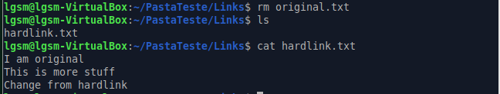

**Soft Links (symbolic link):** Cria um arquivo que é um symbolic link do outro arquivo passado como argumento (ln -s originalFile linkFile). Toda alteração no arquivo original é refletida no arquivo link ou vice-versa, como ocorre também para os hardlinks.

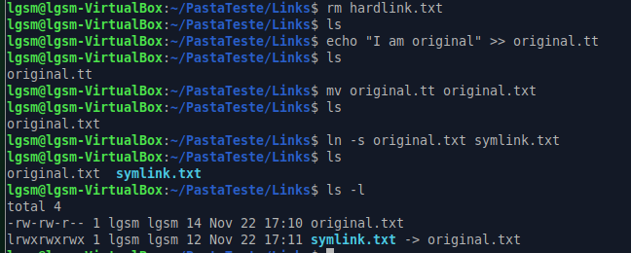

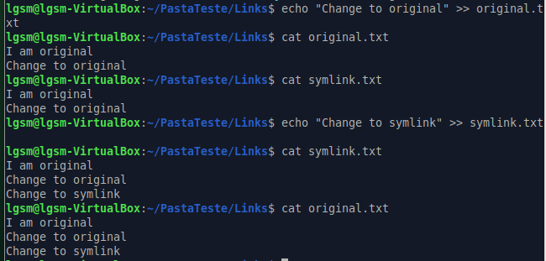

A diferença de um soft link para um hard link pode ser vista na hora de remover o arquivo original. Agora para o soft link quando se deleta o arquivo original ela passa a apontar para algo que não existe mais. (No caso é como se o soft link fosse um ponteiro para o arquivo original e este por sua vez é um ponteiro para o endereço de memória que está armazenando seu conteúdo. Logo se o original for apagado, o arquivo soft link passaria a “apontar” para nada. O erro que aparece no exemplo abaixo é porque o arquivo symlink está apontando para um arquivo que não existe mais.)

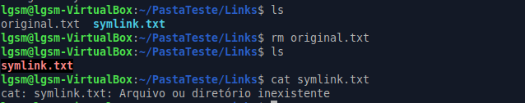

Outro exemplo.

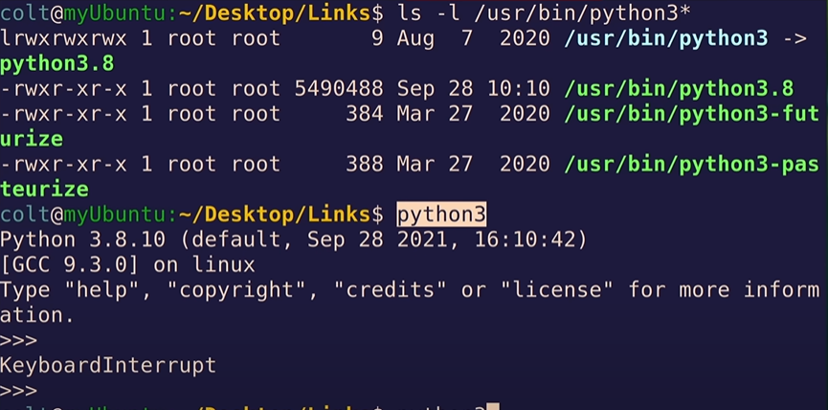

**who:** Este comando apresenta todos os usuários logados atualmente no sistema. (É possível ter mais de um usuário usando o mesmo sistema).

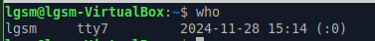

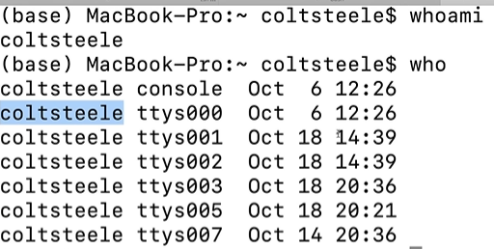

**su:** Este comando permite que você troque entre os usuários do sistema. Permite que você loge como outro usuário no terminal usado. (su <username>).

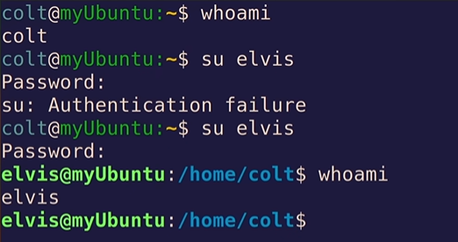



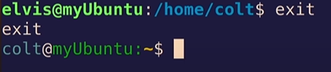

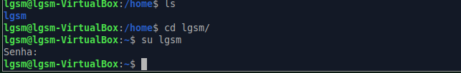

**sudo:** Este comando permite que sejam rodados outros comandos como um superusuário (permite que você rode comandos como um root, alguém com permissões elevadas). As permissões que cada usuário terá ao rodar sudo são configuráveis. Exemplo, abrindo um arquivo da raiz com nano inicialmente sem o sudo e após com o sudo.

Sem o sudo o arquivo será aberto mas não editável.



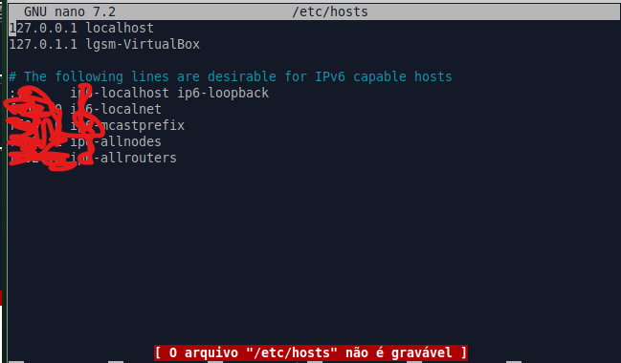

Com sudo o arquivo será editável.



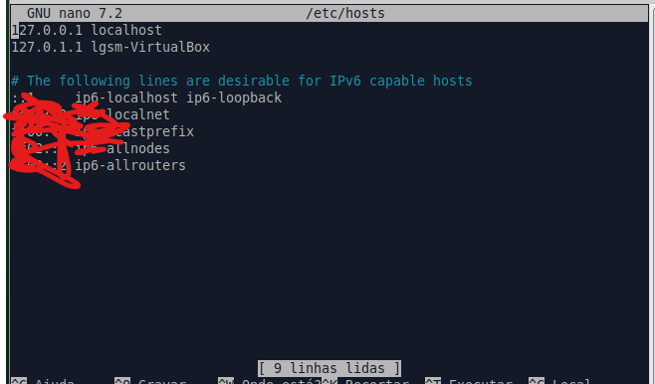

Exemplo do uso do sudo com um usuário que teve sua permissão configurada para não permitir determinado comando.

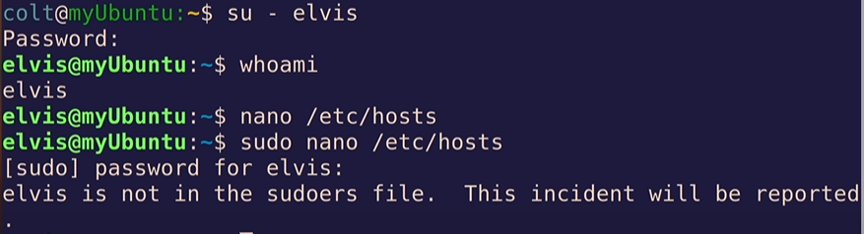

**passwd:** Este comando é usado para alterar a senha atual do usuário logado ou do usuário passado como argumento.

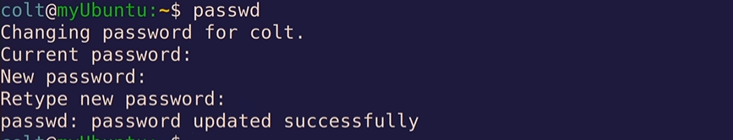

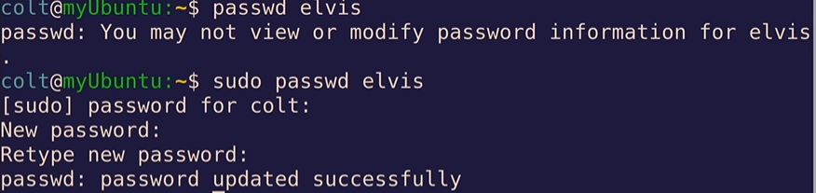

**chown:** Todo arquivo ou diretório num sistema operacional do tipo Linux possui um dono. (É possível ver o dono do arquivo usando o comando ls -l). O dono do arquivo pode fazer o que quiser com ele. O dono do arquivo (e o root user) podem mudar o atual dono do arquivo usando o comando chown. (chowm <newOwner> <file>).

Exemplo do uso do ls -l para descobrir o usuário dono do arquivo, ele está grifado na imagem abaixo.

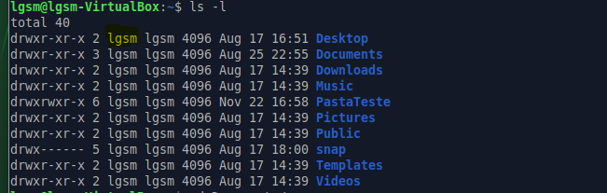



Exemplo do uso do chown.

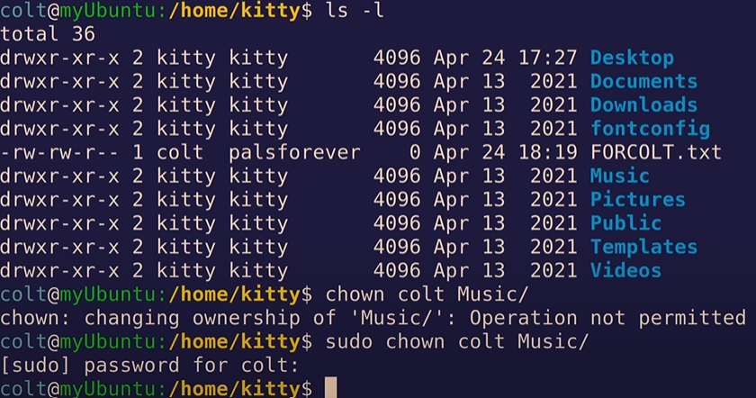

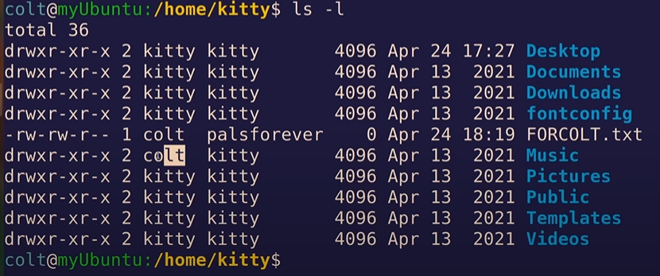

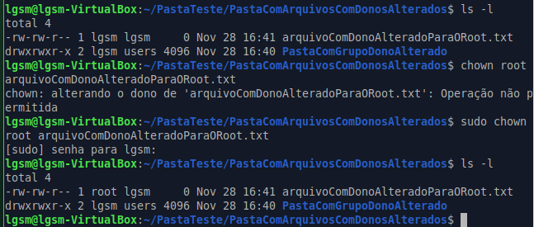

O comando pode ser usado com o parâmetro -R para recursivamente mudar o dono de todos os arquivos ou diretórios presentes no diretório passado. Exemplo sem o uso do -R:





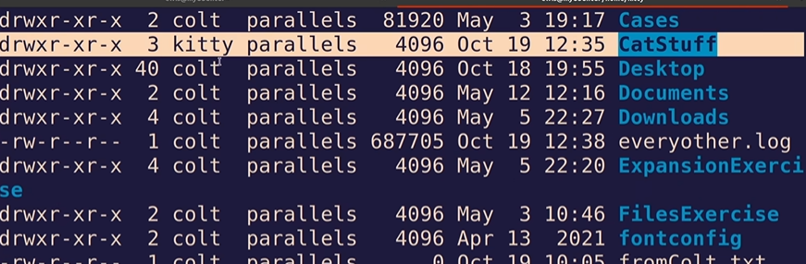

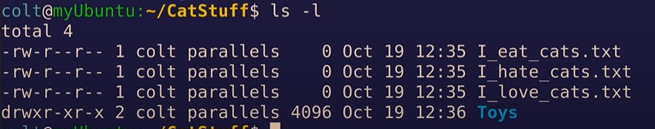

Exemplo com o uso do -R:

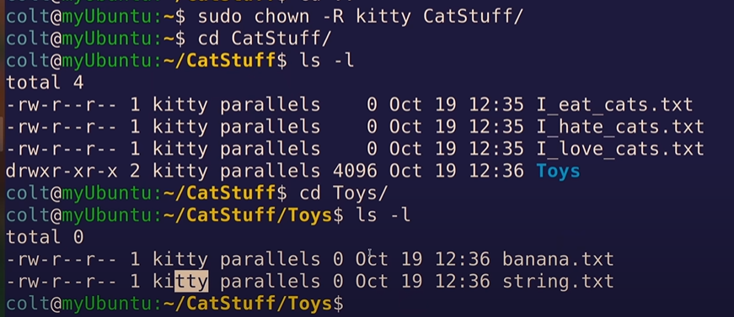

Pelo comando ls -l é possível ver o dono do arquivo (segunda coluna) e o grupo dono do arquivo (terceira coluna). Esse grupo dono (grup owner) pode possuir múltiplos usuários membros e esse grupo pode ter seu próprio conjunto de permissões.

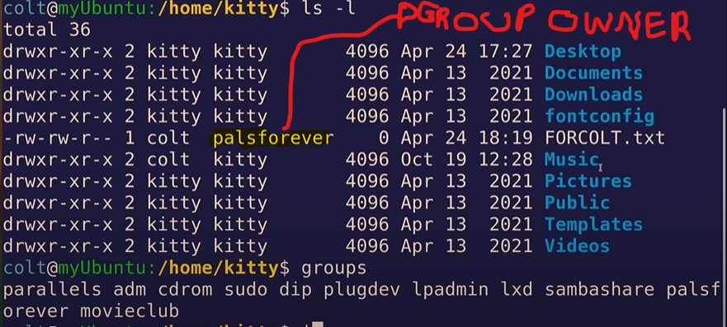

Os grupos que possuem um arquivo podem ser mudados pelo comando chown. (chown <currentOwner>:<group> <file>)

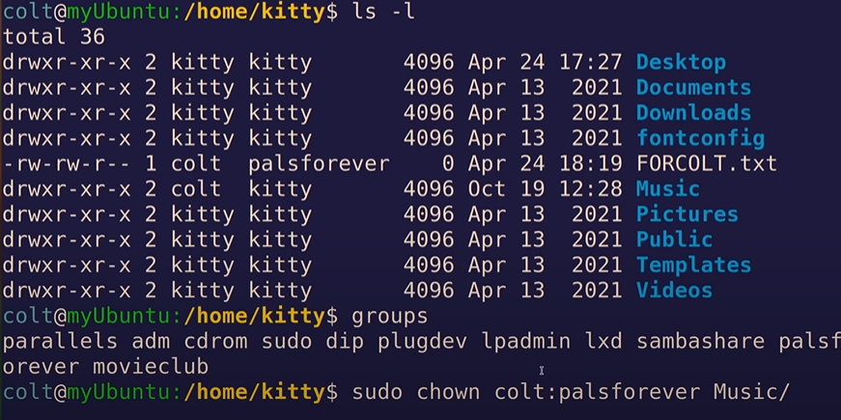

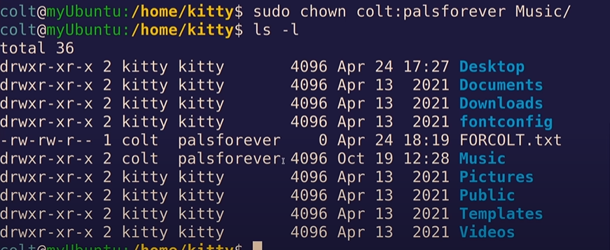

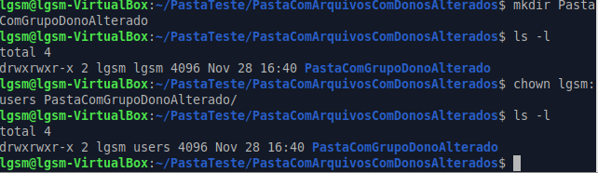

**Entendendo permissões:** Usando o comando ls -l é possível ver as permissões e atributos de um arquivo/diretório. Eles são apresentados na primeira coluna da resposta do comando, como pode ser visto abaixo onde está grifado.

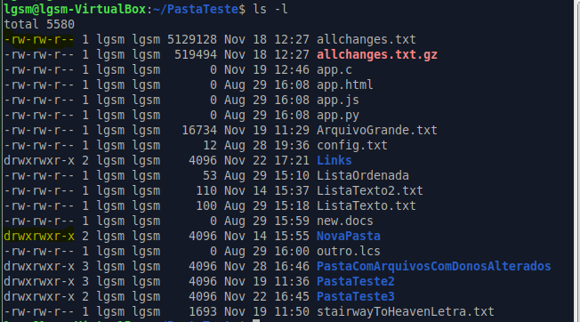

Esta primeira coluna apresenta no o que o usuário dono, usuários do grupo dono e o resto dos usuários do sistema pode fazer com o arquivo respectivo.

A primeira letra nos atributos do arquivo indica que ele é:

* -: Um arquivo regular
* d: Um diretório (Pasta)
* c: character special file
* l: symbolic link

Após isso, haverá 3 divisões, as quais representam respectivamente as permissões do dono do arquivo, dos usuários do grupo dono e dos usuários restantes do sistema.



Cada divisão desta pode ter 3 caracteres que representarão:

* r: Permissão de leitura
* w: Permissão de escrita
* x: Permissão de execução

Abaixo a uma imagem mais detalhada do significado dos caracteres.

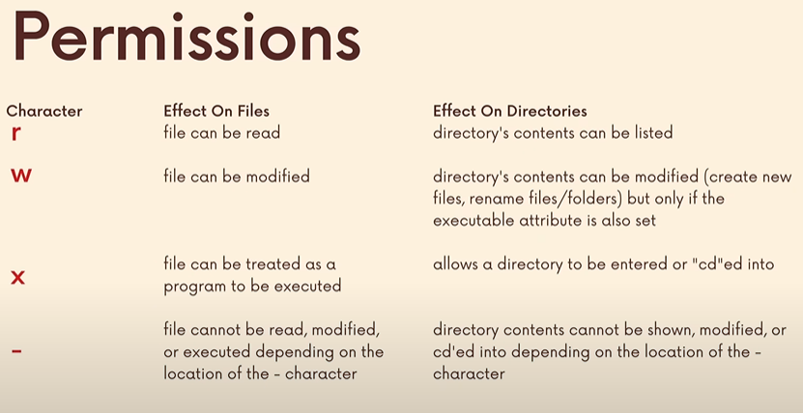

**chmod:** Este comando permite que as permissões de um arquivo/diretório sejam alteradas. Modos de uso:

- chmod mode file

Para usar o comando o argumento mode deve conter informações de para quem as permissões estão sendo alteradas, quais mudanças estão sendo feitas (adicionando ou removendo-as) e quais permissões estão sendo alteradas. A primeira coisa a se especificar é para quem as permissões estão sendo alteradas usando os caracteres apresentados abaixo:

* u – user
* g – group
* o – others (the “world”)
* a – all of the above

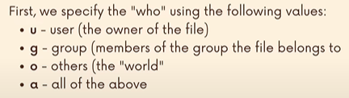

Após isso deve ser passada que alteração será feita pelos caracteres apresentados abaixo:

* - (minus sign) remove a permissão
* + (plus sign) adiciona a permissão
* = (equal sign) adiciona a permissão passada e remove todas as outras

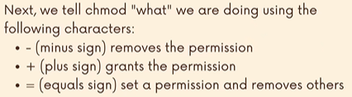

Por fim, deve-se passar qual permissão será a altera, sendo ela representada pelos caracteres:

* r – permissão de leitura
* w – permissão de escrita
* x – permissão de execução



Abaixo são apresentados alguns exemplos por meio de imagens.

* **chmod g+w file.txt:** adiciona permissão de escrita para o grupo

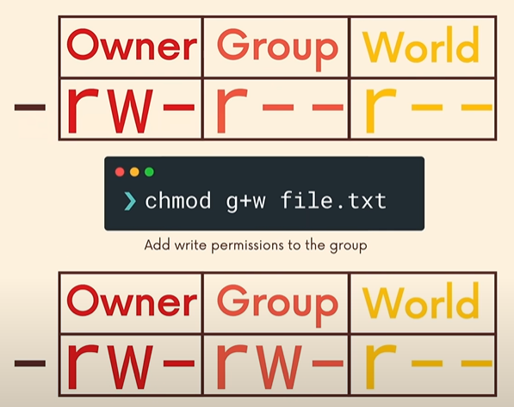

* **chmod a-w file.txt:** (remove a permissão de escrita de todos)

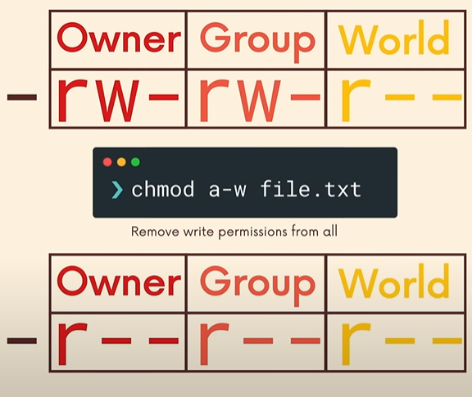

Exemplo de uso no terminal do linux.

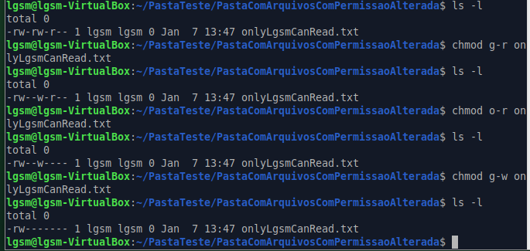

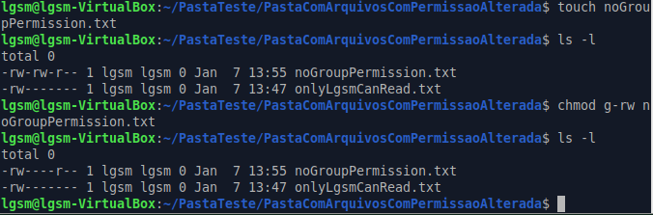

A outra sintaxe que pode ser usada para o comando passando números, os quais cada um representam quais permissões serão passadas e cada posição do número representa para quem será feita as alterações de permissão, de modo que, o primeiro número altera as permissões do usuário, o segundo do grupo e o terceiro do world. Essa sintaxe pode ser melhor explicada pela imagem abaixo.

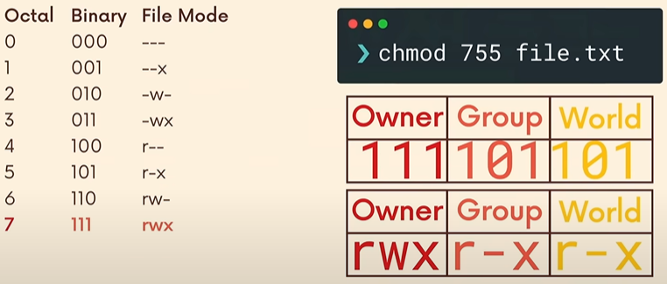

3. Explicação de como é estruturado o Linux File System

O sistema de arquivos do Linux segue principalmente o padrão FHS (filesystem hierarchy starndard). Ele começa sua estruturação no diretório /, o qual é o diretório raiz do sistema. Este é o diretório que abriga todos os diretórios e subdiretórios que estarão no sistema, abaixo é apresentada uma imagem com seu conteúdo.

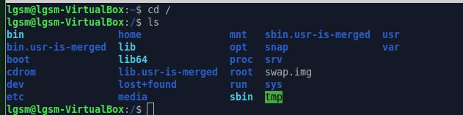

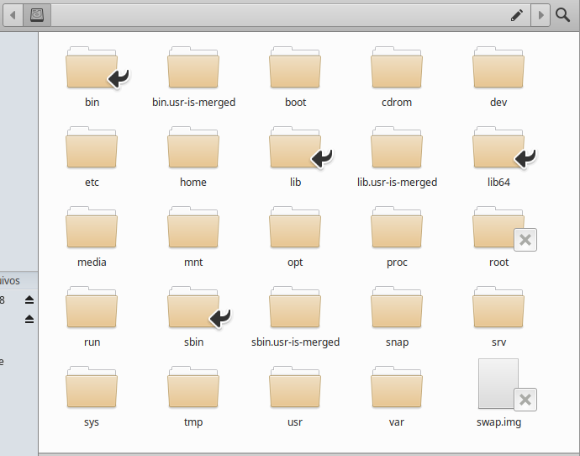

Na imagem acima, os arquivos que possuem um x são aqueles que só podem ser acessados como superusuário do sistema. Além disso, as pastas que possuem setas ou os diretórios de cor azul mais claro apresentados no terminal, são symbolic links (são atalhos que levam a diretórios que não estão localizados diretamente na pasta root). Abaixo há uma imagem apresentando para onde um desses links apontam, que no caso é o diretório usr/bin.

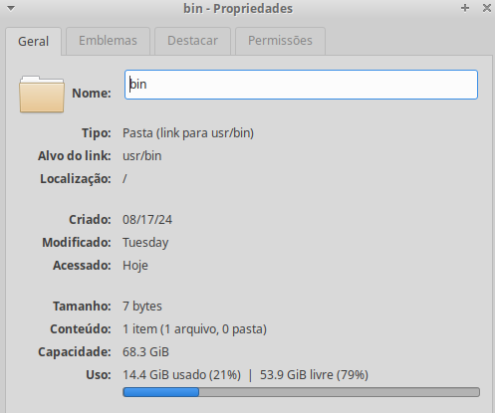

As pastas presentes no diretório raiz serão explicadas abaixo.

* **bin:** Diretório que contém os executáveis de diversos programas do sistema operacional
* **boot:** Pasta que possui os arquivos necessários para que o sistema operacional seja iniciado
* **cdrom:** Pasta que abrigará os dados de CDs ou DVDs caso estes sejam inseridos no computador
* **dev:** Pasta que contém a representação de todos os aparelhos (devices ou melhor hardwares) integrados na máquina no formato de arquivos
* **etc:** Pasta que contém os arquivos de configuração do sistema de forma global (systemwild), ou seja, de forma geral para todos os usuários.
* **home:** Pasta que contém os usuários do sistema, cada pasta de usuário pode ter configurações próprias do sistema
* **lib, lib32, lib64 e libx32:** São pastas que contém bibliotecas de softwares pro sistema operacional e aplicativos instalados. Um novo programa instalado pode adicionar arquivos de bibliotecas nesta pasta
* **media:** Pasta onde são montadas as unidades de disco externas a sua máquina (como pendrives)
* **mnt:** Pasta para ser um ponto de montagem de unidades de disco feitos manualmente pelo próprio usuário pela edição do arquivo de configuração fstab presente no diretório /etc.
* **opt:** Esta pasta contém os arquivos de softwares opcionais instalados na máquinas (softwares não necessários para o funcionamento base do sistem como o chrome)
* **proc:** Pasta que contém um subdiretório para cada processo rodando no sistema. Esta pasta é nomeada pelo PID do processo e são arquivos temporários no sistema.
* **root:** Pasta que apresenta as configurações do superusuário do sistema
* **run:** Pasta que armazena informações sobre o sistema desde sua ultima inicialização. Os arquivos armazenados são temporários.
* **sbin:** Armazenas os executáveis (programas binários) que só podem ser acessados pelo superusuário do sistema
* **snap:** Pasta onde é armazenadas os arquivos para o pacote snap
* **srv:** Pasta que armazena os dados de servidores e serviços que estão em execução no computador
* **sys:** O diretório /sys é um sistema de arquivos virtual no Linux e em outros sistemas operacionais do tipo Unix que contém informações sobre o hardware do sistema. Os arquivos na pasta são temporários e permitem a interação direta com o kernel Linux.
* **temp:** Pasta onde os programas armazenam arquivos temporários de uso durante uma seção
* **usr:** Pasta que contem arquivos e bibliotecas uteis aos usuários mais não considerados vitais para o sistema
* **var:** Pasta que armazena arquivos que são esperados a aumentar de tamanho ao longo do tempo